Dokumentation Portfolioprojekt Webprogrammierung

Matrikel-Nummer 6715309

## Requirements

Die Anforderungen geben vor, einen Webshop zu programmieren. Der Umfang ist auf mindestens 3 Seiten festgelegt, der Produktseite, dem Warenkorb und der Checkout-Seite mit Kontaktformular.

Auf der Produktseite sollen mindestens 10 Produkte angezeigt werden. Produkte sollen in beliebiger Anzahl dem Warenkorb hinzugefügt werden können.

Im Warenkorb sollen die gewählten Produkte angezeigt werden können und Produkte gelöscht werden können.

Auf der Checkout-Seite soll sich ein Kontaktformular befinden mit mindestens den Daten Name, Adresse, Email und einer „Absenden“- Möglichkeit. Eine Datenbank-anbindung oder weitere Verarbeitung der Daten ist explizit nicht erforderlich.

## Konzept

Als Umsetzungsmöglichkeit wurde die Produktseite als Start- bzw. Sortimentsseite aufgebaut, die eine Übersicht über alle vorhandenen Produkte gibt. Sie wird mit einem Grid in header, main und footer unterteilt. Für eine bessere Übersicht und um Produktbeschreibungen besser hinzufügen zu können, wurde der Shop-Umfang um eine eigene Produktseite für jedes Produkt erweitert.

Im Header der Startseite befindet sich die „Menüleiste“ mit Logo, Shopnamen mit Link auf die Startseite und der Link zum Einkaufswagen. Diese kann auf der Produktseite, dem Warenkorb und dem Checkout weiterverwendet werden und wird deshalb direkt in der App.js geschrieben.

Im Main Bereich befinden sich ein Routing das die Inhalte der jeweiligen Unterseite ausgibt. Ebenso wird hier eine Liste gerendert mit Elementen für jedes Produkt.

Auf der Startseite werden hier die Artikel vorgestellt und diese mit je einem Bild, Titel und Preis in einer Flexbox angeordnet.

Beim Klick auf das Bild oder den Titel wird der Nutzer dann auf die Produktseite des einzelnen Produkts geleitet, wo er neben diesen Daten ein größeres Bild und eine detailliertere Beschreibung vorfindet. Hier kann er dann den Artikel auch dem Warenkorb hinzufügen. Die Anzahl wird mit einer ID und dem Preis in einer Liste gespeichert und diese im Local Storage abgelegt.

Diese Liste bleibt gespeichert und kann der Warenkorb-Seite wieder abgerufen werden oder auf der Produktseite andere Produkte erweitert werden.

Auf der Produktseite könnten später auch noch mehrere Bilder von anderen Ansichten des Artikels oder Nutzerreviews, Lagerbestände etc. platziert werden.

Im Warenkorb findet der Nutzer eine Liste aller hinzugefügten Artikel mit Anzahl, Titel und Bild und kann dann die Anzahl ändern oder den Artikel löschen. Auch hier wird der State wieder im Local Storage abgelegt, damit der Nutzer sich noch andere Artikel ansehen kann.

Auf der Checkout-Seite, befindet sich lediglich ein dummy-Formular mit entsprechenden Labels, da eine Anbindung an ein weiterverarbeitendes System nicht erforderlich ist. Beim Klick auf den „Kostenpflichtig Bestellen“ Button bestätigt ein Popup dem Nutzer den Bestellungseingang und der Warenkorb wird gelöscht. Optional hat man auch die Möglichkeit wieder einmal zurück zum Warenkorb zu gelangen, um vorher nochmal Änderungen vornehmen zu können.

Im footer findet sich schließlich das Copyright bzw. Impressum. Dieser Bereich ist ebenfalls für alle Seiten identisch.

Da die Daten der Titel und Bildpfade auf der Startseite als auch auf der Produktseite und im Warenkorb benötigt und werden, werden sie mit über eine id aus einer ausgelagerten Datei abgefragt, um Änderungen zentral verwalten zu können und neue Artikel einfach hinzuzufügen. Dort wird auch die Beschreibung hinterlegt.

## Resumee

Vom ursprünglichen Plan den Shop auf nur drei Seiten darzustellen wurde abgewichen und die Produktseite aufgeteilt in die Startseite -bzw. Sortimentsseite und die eigentliche Produktseite.

Dies war notwendig um die teils längeren Produktbeschreibungen sinnvoll und übersichtlich unterzubringen. Die angedachte Implementierung mehrerer Ansichten der Produkte wurde aus zeitlichen Gründen nicht mehr umgesetzt. Ebenfalls verzichtet wurde auf die Limitierung der zum Warenkorb hinzuzufügenden Artikel auf positive Zahlen. Streng genommen ist die Anforderung „in beliebiger Anzahl“ hinzufügen zu können damit sogar besser erfüllt.

Generell hat sich gezeigt, dass zu Beginn viel zu viel Zeit für das Design und Layout verwendet wurde, die später für die technische Implementierung gefehlt hat.

Als großes Hindernis bei der Durchführung hat sich die mangelnde Erfahrung mit JavaScript herausgestellt. Diese Programmiersprache, die vorher in keiner Vorlesung behandelt wurde, unterscheidet sich in vielen Punkten elementar vom unterrichteten Python. Zukünftig wäre eine tiefergehende Einführung im Rahmen einer eigenen Vorlesungsreihe o.ä. sinnvoll.

Anhang

Startseite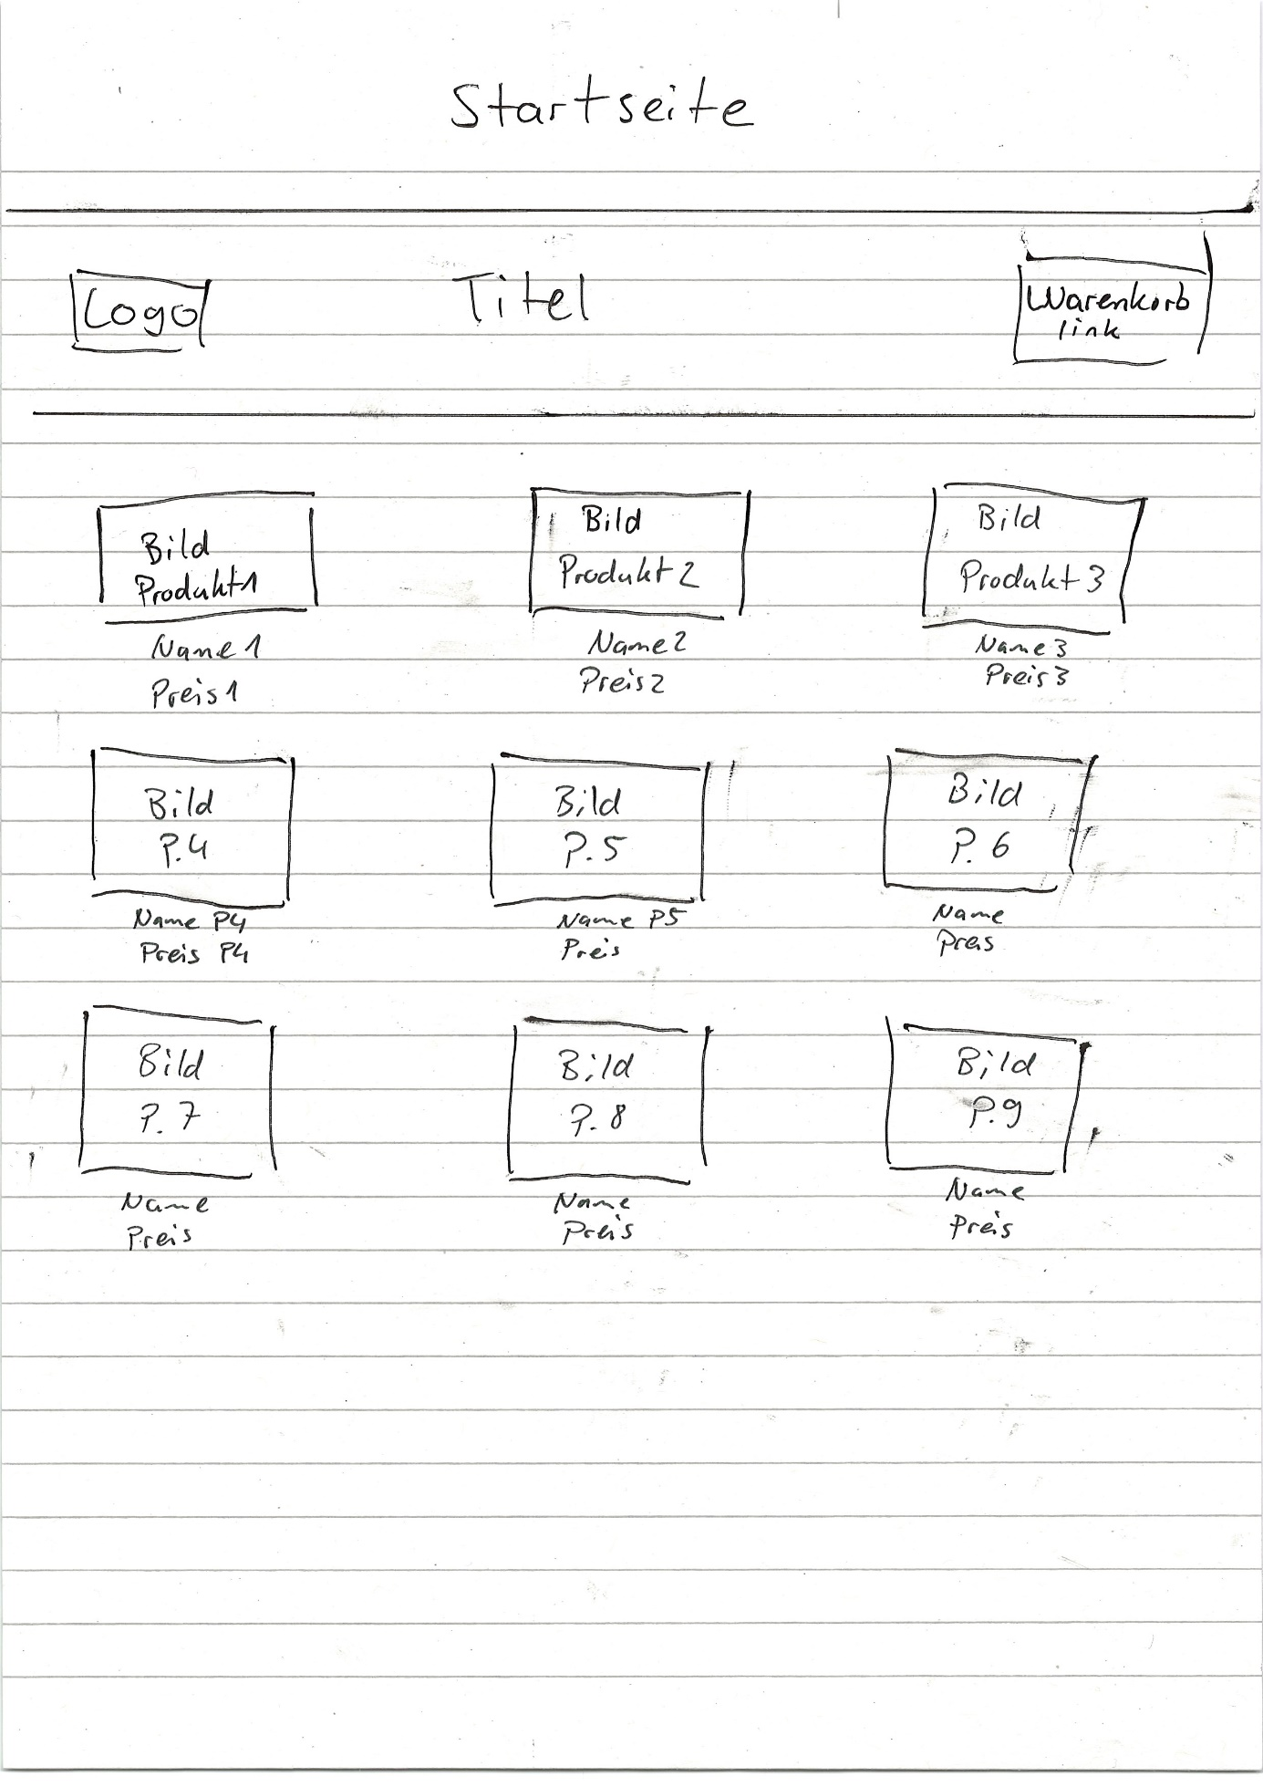 Produktseite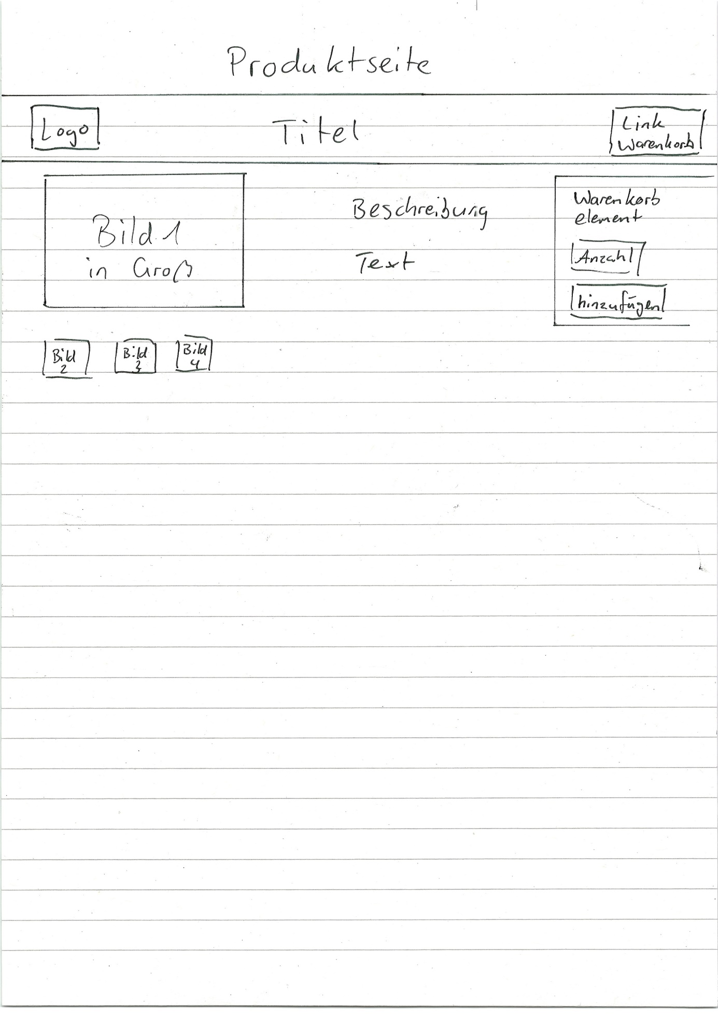

Warenkorb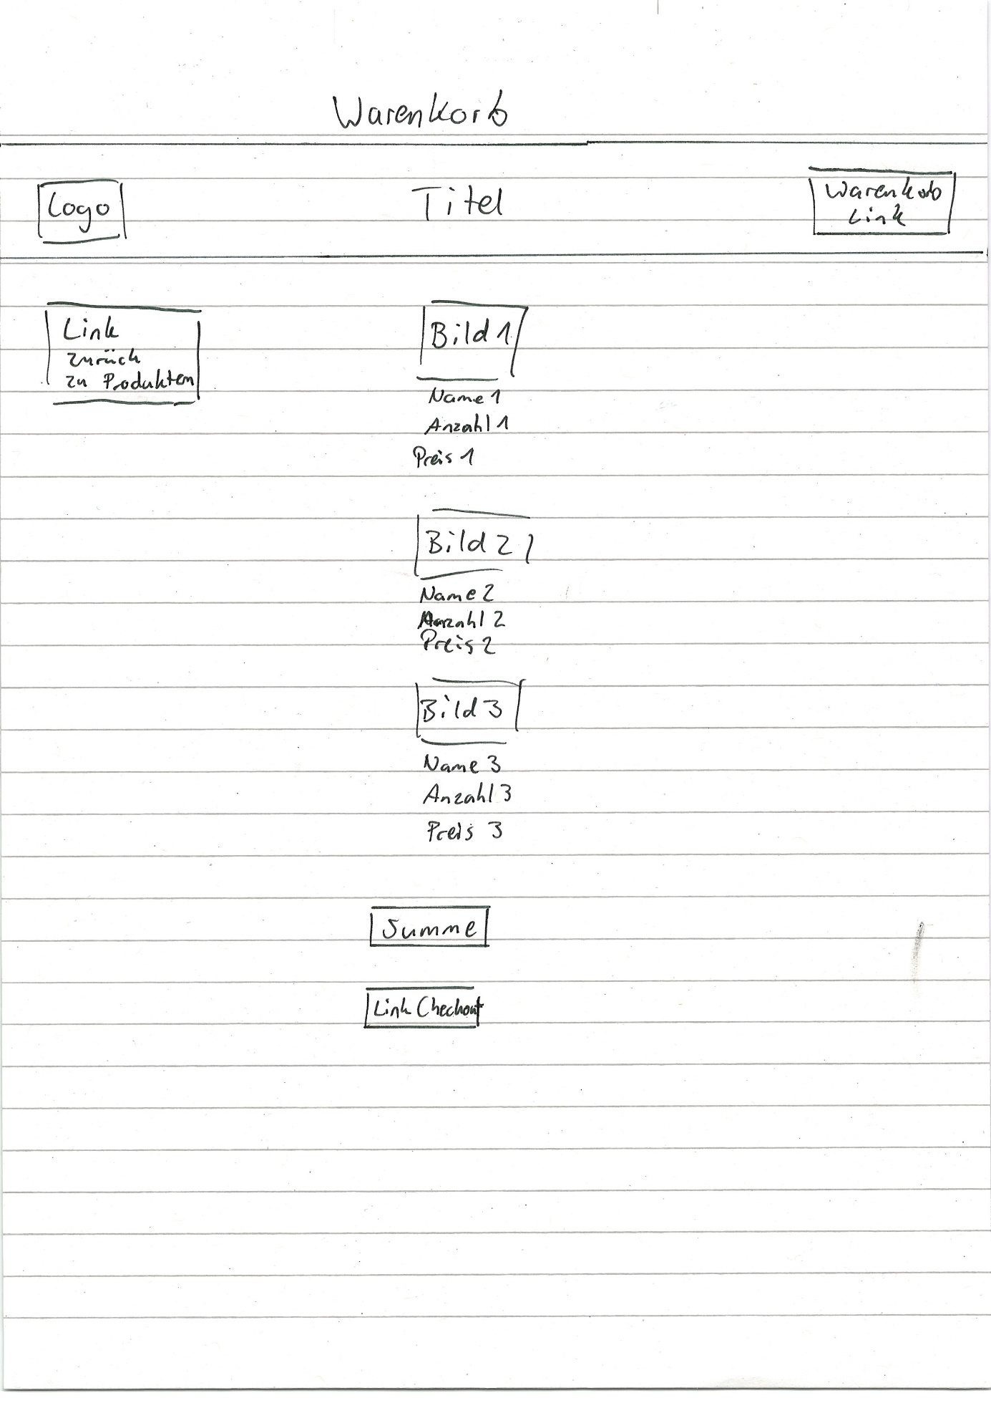

Checkout-Seite 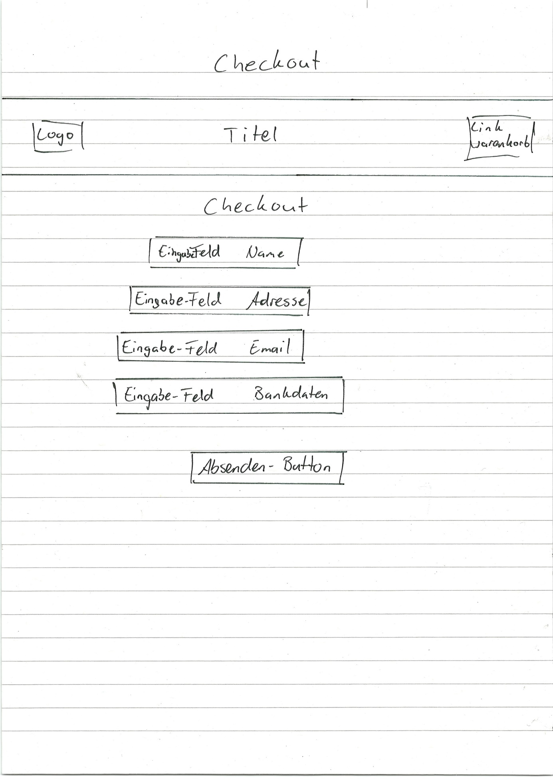

Klassendiagramm